Poštovana/i,
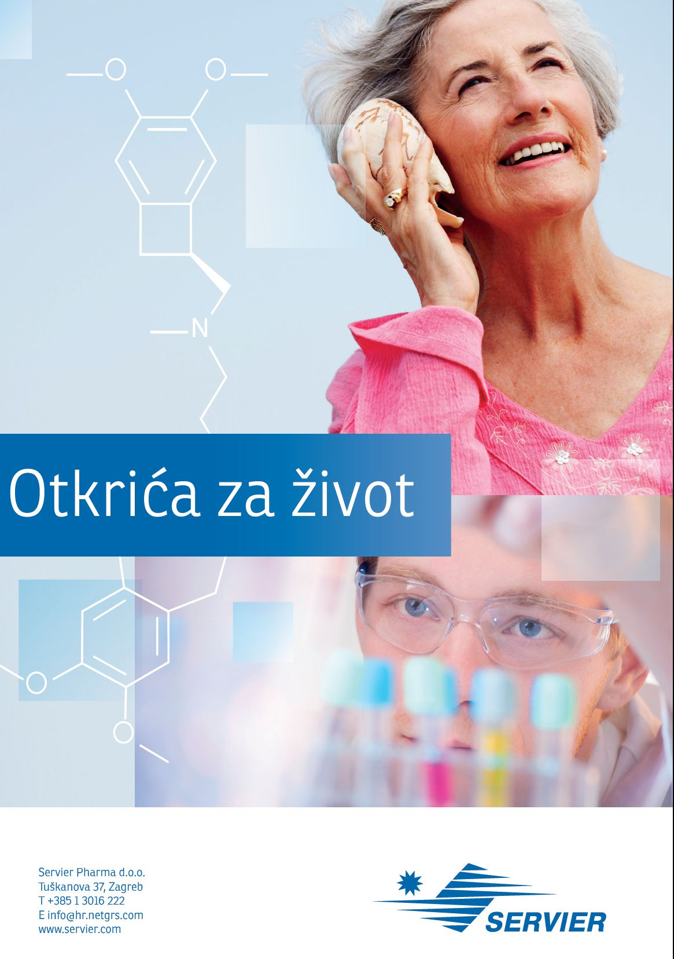
Oktal Pharma (zastupstvo Servier) Vas sa zadovoljstvom poziva na webinar koje će se održati
25. maja 2021.godine, u 17.00 sati na temu:

“Hronična venska bolest iz perspektive pacijenta“

Doc.dr.med. Muhamed Dijedović, vaskularni hirurg
Klinika za vaskularnu hirugiju, KCU Sarajevo
Dr.med. Enes Hodžić, vaskularni hirurg
Opća bolnica Tešanj
dr.med. Aida Pilav, internista-gastroenterolog
Klinka za gastroenterohepatologiju, KCU Sarajevo
dr.med. Dinko Lupi, medicinski menadžer I strukovni edukator
Servier Pharma Hrvatska

Link za pristupanje webinaru: Click here to join the meeting
(Pritisnuti CTRL+lijevi klik na link)

Webinar će biti bodovan od strane Komore magistara farmacije Tuzlanskog kantona.
Molimo da se webinaru pridružite sa navedenim imenom I prezimenom radi registracije.
Oktal Pharma d.o.o. (Servier)

